在Linux中，管道容量分为两种，pipe capacity和pips_buf，两者区别在于pipe_buf定义的是内核官大缓冲区的大小，这个值的大小是由内核设定；pipe capacity指的是管道的最大值，即管道的容量，是内存中的一个缓冲区。

查询命令：
ulimit -a：用来查询pipe_buf
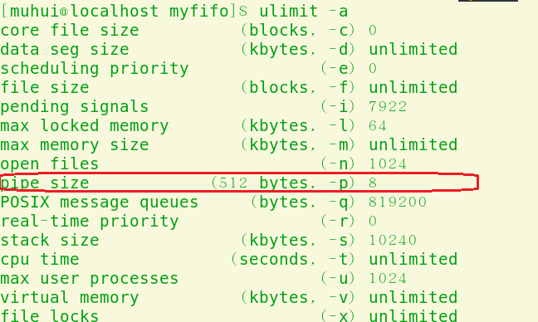

pipe_buf = 512 bytes * 8 = 4kb

关于pipe capacity，需要借助一段代码来查询，代码如下：

#include<sys/stat.h>
#include<unistd.h>
#include<fcntl.h>
#include<stdio.h>
#include<stdlib.h>
#include<errno.h>
#include<string.h>
#include<signal.h>
#define ERR_EXIT(m) \
do{perror(m); exit(EXIT_FAILURE); } while(0)

int main(int argc, char *argv[])
{
int pipefd[2];
if (pipe(pipefd) == -1)
ERR_EXIT("pipe error");
int ret;
int count = 0;
int flags = fcntl(pipefd[1], F_GETFL);
fcntl(pipefd[1], F_SETFL, flags | O_NONBLOCK); // 设置为非阻塞
while (1)
{
ret = write(pipefd[1], "A", 1);
if (ret == -1)
{
printf("err=%s\n", strerror(errno));
break;
}
count++;
}
printf("count=%d\n", count); //管道容量
return 0;

}

需要注意的是，管道容量是随系统不同而不同

